Министерство здравоохранения Республики Беларусь
ГУ «Смолевичский районный центр гигиены и эпидемиологии»

О профилактике производственного травматизма
Производственный травматизм на предприятиях представляет собой особо актуальную проблему а государственном уровне и имеет серьезное
социально-экономическое значение, возникает на предприятиях различных форм собственности. К возникновению производственного травматизма могут приводить различные производственные факторы развиваются вследствии воздействия производственного фактора на работающих , по своей природе проиизводственные факторы могут быть физическими ( шум, вибрация, микроклимат, инфракрасное, электромагнитное излучение и др.), химические факторы (выделение химических элементов в воздух рабочей зоны при организации производственного процесса), биологические (контакт с микроорганизмами, биологическими материалами и др.),
а также воздействие производственных факторов может быть и сочетанным, а также неудовлетворительное состояние производственных и бытовых помещений в части их захламления, отсутствие необходимой спецодежды и средств индивидуальной защиты, нарушение правил безопасности в зимний период: несвоевременное применение противогололедных мероприятий на территории.
Возможность получения производственных травм может усугубляться, если
на предприятии имеются грубые нарушения требований санитарно-эпидемиологического законодательства. В медицинской практике описаны случаи инвалидности
от полученной производственной травмы.
Для того, чтобы не довести дело до производственной травмы, руководителю предприятия необходимо обеспечить создание надлежащих условий для работников предприятия. Особое внимание уделяется исправному состоянию инженерно-технического оборудования, своевременному устранение возникших аварийных ситуаций в процессе производства, приведению к гигиенически нормируемым уровням производственных показателей (шум, освещенность, микроклимат, вибрация, в части загрязнения воздуха рабочей зоны и других имеющихся производственных факторов).
Нельзя оставить без внимания и вопрос своевременного обеспечения средствами индивидуальной защиты и спецодеждой работников, задействованных
во вредных условиях труда, а также осуществлять контроль за их своевременным применением.
Производственные помещения следует обеспечивать аптечками для оказания медицинской помощи, необходимо обеспечить своевременный контроль за соблюдением сроков годности медикаментов.
Администрации предприятия следует немаловажное внимание уделять
и санитарному состоянию производственных помещений: не допускать захламления, загромождения посторонними предметами производственных помещений, в зимнее время на закрепленной территории предприятия обеспечивать проведение противогололедных мероприятий, своевременное удаление образовавшихся наледей, сосулек на конструкциях зданий.
Важно со стороны администрации предприятия обеспечить проведение производственного контроля за выполнением санитарных требований на предприятии.
Только выполнение указанных требований поспособствует своевременному недопущению развития производственной травмы.

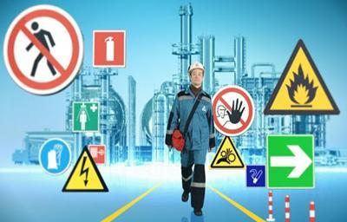

г. Смолевичи
2026

